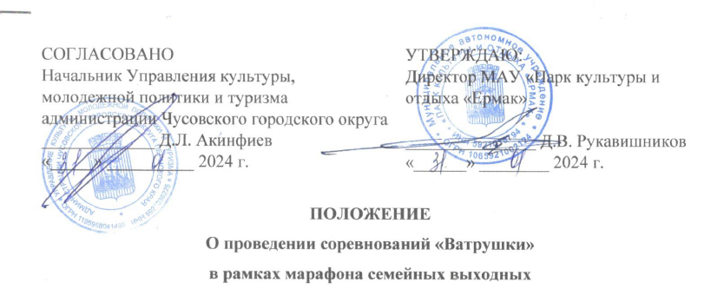
1. Общие положения
Положение является основным документом для проведения семейного выходного дня «Ватрушки» (далее по тексту – мероприятие) и определяет цель, задачи, участников, сроки и место проведения.
Мероприятие проводится согласно календарному плану-графику проведения культурно-массовых, профессиональных праздников, публичных мероприятий, фестивалей и конкурсов на 2024 год.
МАУ «Парк «Ермак» вправе использовать материалы, а именно имя и фамилию участников, фото и видеоматериалы, отснятые в ходе проведения мероприятия, в некоммерческих целях (размещение в Интернете, публикации в СМИ, использование в публичных презентациях, отчётах, докладах).
2. Организаторы
Организатором мероприятия является МАУ «Парк «Ермак».
Мероприятие пройдёт 23 февраля 2024 года и представит собой командное спортивно-развлекательное соревнование на свежем воздухе с использованием саней - ватрушек.
3. Цель и задачи
Целью мероприятия является участие молодёжной, семейной аудитории города Чусового в спортивно-развлекательных играх на открытом воздухе в зимнее время.
Задачи:
- популяризация отдыха на улице,
- популяризация семейного и молодёжного досуга,
- развитие патриотического воспитания ,
- расширение семейной аудитории парка.

4. Время и место проведения
1. Приём заявок с 1 февраля 2024 года до момента формирования полного списка участников, но не позднее 18 февраля 2024 года.
2. День и место проведения соревнований: 23 февраля 2024 г., МАУ «Парк «Ермак», по адресу: г. Чусовой, ул. Сивкова, 1, малая сцена, каток.
3. Предварительная программа
9.40 - 10.00 - регистрация участников мероприятия;
10.00 - открытие и старт соревнований.
5. Участники
1. В мероприятии могут принять участие жители и гости города Чусового без возрастных ограничений, не имеющие противопоказаний к физическим нагрузкам, объединённые в команды друзей, семей или команды трудовых коллективов и объединений.
2. Число участников команды не менее 3х человек, один из которых ребенок на «ватрушке». Рекомендован смешанный состав команд.
3. Решение о возможности участия детей принимают их родители и законные представители. Взрослые несут полную ответственность за своих несовершеннолетних детей.
6. Условия проведения конкурса
1. Соревнования «Ватрушки» пройдут в общем зачёте. На месте проведения состязания после стартового сигнала команде необходимо пройти все этапы эстафеты по порядку, по определенному маршрутному листу. Обязательным условием прохождения является не отпускать надувные сани (ватрушку) на протяжении всей дистанции.
2. Дополнительные балы присуждаются команде за оформленные надувные сани (ватрушку).
3. Заявку для участия в соревнованиях необходимо подать с 1 по 18 февраля 2024 года на эл. почту parkermak@bk.ru или сообщением в группу социальной сети vk.com/parkyermak. Тема письма «Заявка» (указать обязательно!). В письме в свободной форме необходимо указать следующую информацию о команде:
- название,
- количество участников,
- ФИО и контактный телефон заявителя.
3. В день проведения мероприятия с 9.45 до 10.00 часов команды проходят регистрацию и делают организационный взнос 100 рублей с команды.
4. Принимая участие в мероприятии, участники выражают согласие с условиями настоящего Положения.
7. Подведение итогов
1. Судьи сводят результаты команд в общей таблице, после чего присуждают 3 первых места.
2. Победители определяются по наибольшему итоговому количеству баллов. Решение судейского корпуса не оспаривается!
3. Победители соревнований награждаются дипломами и подарочными сертификатами от спонсоров.
8. Финансирование
Финансирование мероприятия осуществляется за счёт средств МАУ «Парк «Ермак», спонсоров и организационного взноса участников.

10. Дополнительная информация
Получить дополнительную информацию Вы можете в МАУ «Парк культуры и отдыха «Ермак», e-mail: parkermak@bk.ru, https://vk.com/parkermak.
Телефон для справок: +7 952 339 85 80, Гордин Кирилл Валерьевич.

Заместитель директора
по культурно-массовой работе
МАУ «Парк «Ермак» Гордин К.В.

